Документация-инструкция: Музыкальный плеер "Lunar"
Этап 1. Концептуальный анализ
1. Обоснование выбора темы
Рынок музыкальных приложений сталкивается с двумя системными проблемами: 1) платные подписки и навязчивая реклама, 2) отсутствие гибких инструментов управления звуком в бесплатных решениях. Существующие плееры либо требуют ежемесячной оплаты, либо не дают пользователю тонкой настройки воспроизведения.

Идея «Lunar» выбрана как практически значимая и технически обоснованная: продукт объединяет поиск музыки через открытое API, создание плейлистов и расширенные аудиоэффекты (эквалайзер, регулировка скорости) в одном интерфейсе.

Почему проект актуален:

Отсутствие встроенного эквалайзера в большинстве десктопных приложений.

Потребность пользователей в регулировке скорости (для изучения языков, разбора быстрых треков).

Нехватка локальных приложений с персональными рекомендациями без сбора данных.

Чем решение отличается на уровне концепции:

3-полосный эквалайзер и регулировка скорости в одном продукте.

Комбинация API-поиска, локального хранения плейлистов и рекомендаций на основе избранного.

2. Технический концепт и архитектура решения
Технологический стек:

Python 3.11

Графический интерфейс: PySide6

Аудиодвижок: QMediaPlayer, QAudioOutput

Хранение данных: JSON (локальные файлы)

Внешнее API: Deezer

Архитектурные модули:

Аутентификация: регистрация/вход пользователей, проверка паролей, переключение аккаунтов.
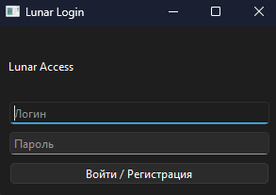
Работа с API: отправка поисковых запросов, получение preview-треков и обложек.

Библиотека и плейлисты: создание, редактирование, удаление плейлистов, хранение избранного.
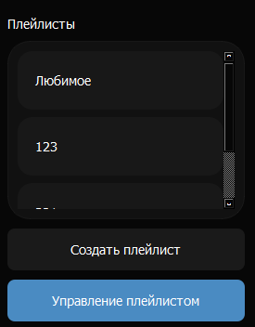
Воспроизведение: play/pause, перемотка, громкость, следующий/предыдущий трек.


Аудиопроцессинг: регулировка скорости (0.5x–2.0x), эквалайзер (Bass/Mid/Treble).
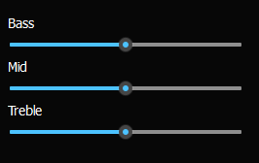
История пользователя: автоматическое сохранение последних 20 прослушанных треков.
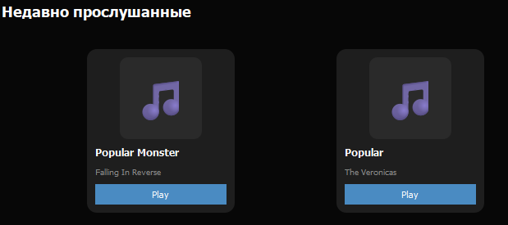
Рекомендации: генерация персональных подборок на основе избранных исполнителей.
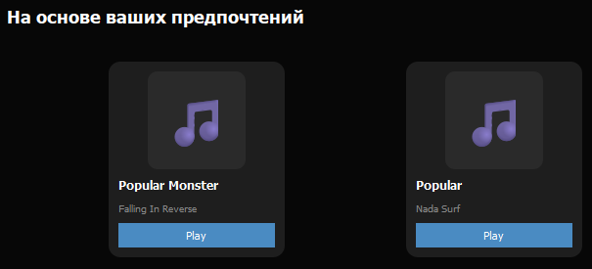
3. Алгоритмическая «изюминка»
Ключевая инженерная особенность проекта — это гибридный подход к рекомендациям: треки подбираются не случайно, а на основе композиции сигналов от поведения пользователя.

Сигналы, участвующие в работе:

Контентные: исполнители из плейлиста «Любимое».

Поведенческие: недавно прослушанные треки (для исключения повторов).

Популярность: если избранное пустое — подборка на основе глобального топа.

Жанровые: клик по жанру формирует соответствующий поисковый запрос.

Логика расчета рекомендаций:

Проверить наличие треков в плейлисте «Любимое».

Если есть — извлечь из первых трёх треков уникальных исполнителей.

Выбрать случайного исполнителя из полученного списка.

Отправить API-запрос с именем исполнителя, получить 5 треков.

Если избранное пустое — запросить популярные треки (запрос «popular»).

Отобразить результат в блоке «На основе ваших предпочтений».

Этап 2. Установка и запуск
1. Установить Python 3.8 или выше

2. Установить PySide6:

bash
pip install PySide6
3. Скачать файлы проекта (main.py, styles.py, api.py) в одну папку
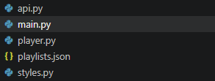
4. Запустить приложение:

bash
python main.py
После первого запуска появится папка users_data для хранения аккаунтов и плейлистов.

Этап 3. Работа с программой
Окно входа
При первом запуске ввести любой логин и пароль — программа создаст нового пользователя.

При повторном входе — ввести те же данные.

Кнопка одна: «Войти / Регистрация».

Главное окно
Окно разделено на три панели, которые можно сворачивать стрелками.

Левая панель:

Круглая кнопка с буквой — меню аккаунта (смена пользователя, выход, создание нового).
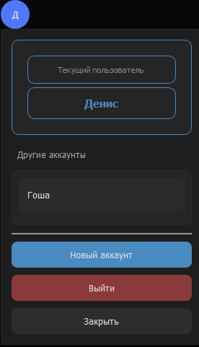

Эквалайзер: ползунки Bass, Mid, Treble (диапазон -10…+10).
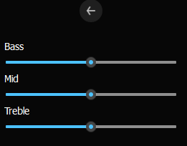
Правая панель:
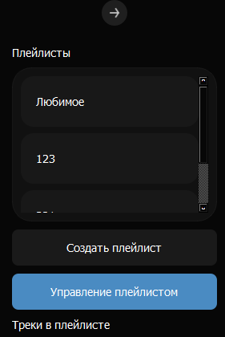
Список плейлистов.

Кнопка «Создать плейлист» — ввести название.
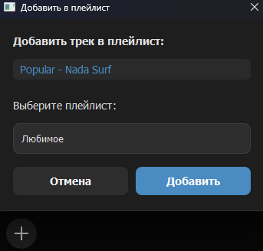
Кнопка «Управление плейлистом» — открывает окно для добавления/удаления треков.
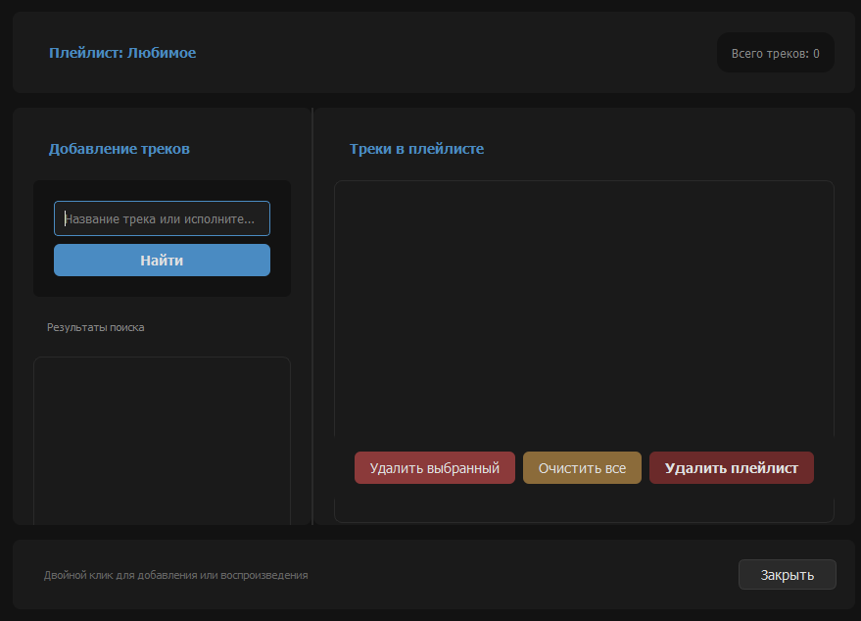
Список треков в выбранном плейлисте (двойной клик — воспроизведение).

Центральная область:

Кнопка «Главная» — возврат на домашний экран.
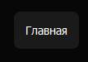
Поле поиска и кнопка «Поиск» — поиск по названию или исполнителю.
Главная страница содержит блоки: «Подборка дня», «Недавно прослушанные», «На основе ваших предпочтений», «Популярные жанры» (12 кнопок).

Плеер (внизу):

Ползунок перемотки, название трека, таймер.

Кнопки: предыдущий, play/pause, следующий.

Ползунок громкости (0–100%).

Блок скорости: (–0.25x), число (текущая скорость), (+0.25x), ⟳ (сброс на 1.0x).
Звезда — добавить/удалить трек из «Любимого».

Основные действия
Действие Как выполнить
Найти трек Ввести текст в поиск, нажать Enter или «Поиск»
Воспроизвести Кликнуть по треку в результатах или плейлисте
Play/Pause Кнопка ▶/❚❚
Следующий/предыдущий Кнопки ►► и ◄◄
Добавить в плейлист Выбрать плейлист → «Управление плейлистом» → найти трек → двойной клик
Удалить из плейлиста «Управление плейлистом» → выделить трек → «Удалить выбранный»
Сменить аккаунт Нажать на аватар (буква в левом верхнем углу) → выбрать пользователя
Выйти Меню аватара → «Выйти»
Этап 4. Форматы данных
Структура файла пользователя (users_data/{username}.json):

json
{
"playlists": {
"Любимое": [
{
"text": "Название - Исполнитель",
"url": "https://...preview.mp3",
"title": "Название",
"artist": "Исполнитель",
"cover": "https://...jpg"
}
]
},
"recent": [...],
"settings": {}
}
Структура файла учетных данных (users_data/credentials.json):

json
{
"логин1": "пароль1",
"логин2": "пароль2"
}
Пароли хранятся в открытом виде.

Этап 5. Возможные проблемы
Проблема Решение
Нет звука Проверить громкость в системе и плеере, интернет
Поиск не находит треки Проверить написание, подождать 1-2 минуты (API может быть недоступен)
Не запускается Установить PySide6, проверить что все 3 файла в одной папке
Забыл пароль Открыть users_data/credentials.json блокнотом, посмотреть пароль
Трек длится 30 секунд Это ограничение Deezer API, не баг
Этап 6. Ограничения
Только 30 секунд на трек (ограничение Deezer API).

Требуется интернет.

Пароли хранятся открыто.

Нет кэширования — треки качаются заново при каждом прослушивании.

Заключение
Lunar — бесплатный музыкальный плеер с поиском через Deezer API, эквалайзером, регулировкой скорости (0.5x–2.0x), плейлистами и персональными рекомендациями. Продукт решает проблему отсутствия гибких аудионастроек в бесплатных десктопных решениях.

